OCENA STANU BEZPIECZEŃSTWA I PORZĄDKU PUBLICZNEGO NA TERENIE POWIATU ROPCZYCKO – SĘDZISZOWSKIEGO W 2017 ROKU

Zagrożenie przestępczością na terenie powiatu

Powiat ropczycko – sędziszowski zajmuje obszar 549 km² , w którym mieszka, na dzień 31 grudnia 2018 roku – 74 607 mieszkańców. W skład powiatu wchodzi pięć gmin tj. Ropczyce, Sędziszów Małopolski, Ostrów, Iwierzyce i Wielopole Skrzyńskie. Na strukturę przestępczości występującej na terenie powiatu niewątpliwie duży wpływ ma położenie geograficzne, ukształtowanie terenu oraz warunki ekonomiczno – gospodarcze. Największa liczba przestępstw jest odnotowywana na terenie dużych skupisk ludzi tj. w miastach Ropczyce i Sędziszów Małopolski.

Na terenie powiatu ropczycko – sędziszowskiego w 2018 roku zostało stwierdzonych ogółem 547 przestępstw, czyli o 77 przestępstw mniej niż w roku 2017, kiedy odnotowano 624. Jeżeli chodzi o przestępstwa kryminalne – w tej kategorii zostało stwierdzonych 327, a więc nastąpił spadek o 24 przestępstwa w porównaniu do roku 2017, kiedy zaistniało 351. W 2018 roku osiągnięto wskaźnik wykrywalności ogólnej na poziomie 78,2% (w 2017r. – 82,6%) oraz wskaźnik wykrywalności kryminalnej na poziomie 72,1% (w 2017r. – 73,3 %).

Analizie poddano przestępstwa stwierdzone w tych kategoriach, które stanowią największy, procentowy udział we wszystkich stwierdzonych przestępstwach na terenie powiatu, a zarazem są wyjątkowo uciążliwe dla lokalnej społeczności. Przedstawia się to następująco:

Kategoria przestępstwa | Liczba przestępstw  w 2018 roku | Liczba przestępstw  w 2017 roku | Wskaźnik  dynamiki w %* | Wzrost/spadek  w liczbach bezwzględnych | Wsk. wykr.  w % (2018r.)
Ogólnie | 547 | 624 | 87,7% | -77 | 78,2%
Przestępstwa  kryminalne | 327 | 351 | 93,2% | -24 | 72,1%
Kradzież cudzej  rzeczy | 64 | 46 | 139,1% | 18 | 61,1%
Kradzież  z włamaniem | 47 | 64 | 73,4% | -17 | 39,3%
Rozbój, wymuszenie rozbójnicze | 0 | 0 | --- | --- | ---
Przestępstwa gospodarcze | 85 | 125 | 68% | -40 | 72,9%
Przestępstwa narkotykowe | 28 | 40 | 70% | -12 | 96,4%
Kierowanie pojazdem w stanie nietrzeź. | 80 | 81 | 98,8% | -1 | 100%
* Wskaźnik dynamiki - jest to iloraz odpowiadających sobie liczb w roku bieżącym i ubiegłym lub w innych okresach porównawczych, wyrażany w procentach.

Jak wynika z przedstawionych danych statystycznych, w porównywanym okresie, ogólna liczba przestępstw, jak również w większości kategorii uległa znacznemu spadkowi.
Analizując ilość wszczętych postępowań przygotowawczych w tzw. 7 wybranych kategoriach (dotyczy to przestępstw: bójka lub pobicie, przestępstwa rozbójnicze, kradzieże z włamaniem, kradzieże mienia i kradzieże samochodów, uszczerbek na zdrowiu oraz uszkodzenie mienia) należy zauważyć, że na przestrzeni lat 2014 – 2018 ilość wszczęć do 2017r., ulegała zmniejszeniu. Natomiast w 2018 roku wzrosła o 6 w odniesieniu do roku poprzedniego i wyniosła 178 postępowania przygotowawcze (148 przestępstw stwierdzonych).
Wskaźnik wykrywalności utrzymuje się na poziomie – 55,8% (w 2017r. – 50,9%). Należy pamiętać, że większość z przedmiotowych przestępstw jest trudna do wykrycia.

Przestępstwa wszczęte w VII kategoriach:

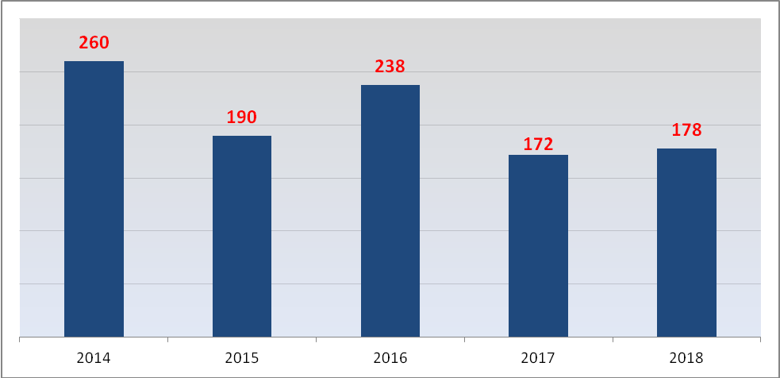

Jeżeli chodzi o ilość czynów karalnych, których dopuściły się osoby nieletnie to w 2018 roku odnotowano ich 19, popełnionych przez 18 nieletnich. Dynamika popełnianych przez nich przestępstw jest wyższa w porównaniu do 2017 roku i wynosi 36,5%.
Na terenie powiatu ropczycko – sędziszowskiego od kilku lat liczba wszczętych postępowań i przestępstw stwierdzonych wykazuje tendencję spadkową i na przestrzeli lat 2014 – 2018, przedstawia się następująco:
Przestępstwa ogółem:
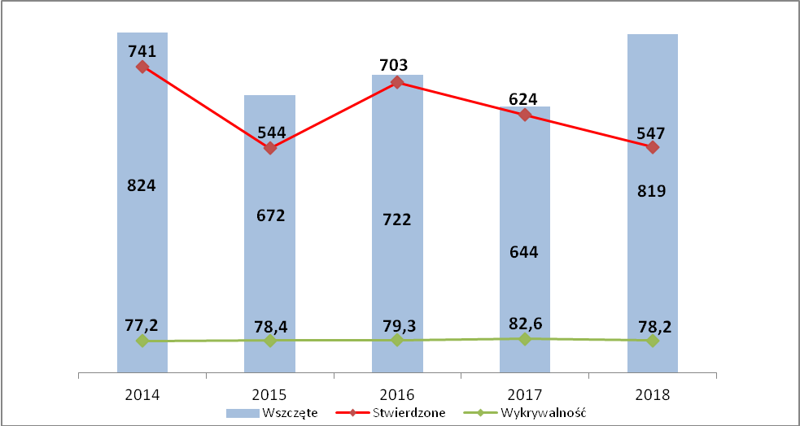
Przestępstwa kryminalne:
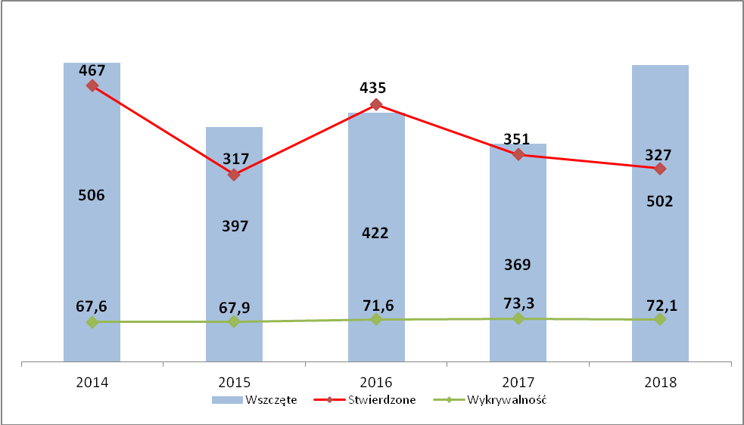

  - Wskaźnik zagrożenia przestępczością

Wskaźnik zagrożenia  przestępczością | 2014 | 2015 | 2016 | 2017 | 2018
pow. ropczycko - sędziszowski | 104,2 | 75,0 | 99,1 | 90,1 | 77,9
woj. podkarpackie | 134,4 | 132,2 | 112,8 | 142,5 | 116,86

W zagrożeniu przestępczością mierzoną na 10 tys. mieszkańców zauważyć można, że wskaźnik ten w powiecie ropczycko – sędziszowskim na przełomie lat 2014 – 2018 posiada wartości poniżej średniej województwa podkarpackiego, gdzie w 2018 roku wyniósł – 77,9.

- Zagrożenie przestępczością na terenie poszczególnych gmin
II. 1. Liczba przestępstw w wybranych kategoriach na terenie gminy Ropczyce przedstawia się następująco:
Kategoria przestępstwa | Liczba przestępstw  w 2018 roku | Liczba przestępstw  w 2017 roku | Wskaźnik  dynamiki w % | Wzrost/spadek  w liczbach bezwzględnych | Wsk. wykr.  w % (2018r.)
Ogólnie | 223 | 279 | 79% | -56 | 78,2%
Przestępstwa kryminalne | 123 | 158 | 77,8% | -35 | 74%
Kradzież cudzej rzeczy | 23 | 15 | 153,3% | +8 | 38,1%
Kradzież z włamaniem | 14 | 14 | 100% | 0 | 33,3%
Rozbój, wymuszenie rozbójnicze | 0 | 0 | --- | --- | ---
Przestępstwa gospodarcze | 46 | 82 | 56% | -36 | 71,3%
Przestępstwa narkotykowe | 15 | 14 | 107,1% | +1 | 100%
Kierowanie pojazdem w stanie nietrzeźwości | 27 | 36 | 75% | -9 | 100%

II. 2. Liczba przestępstw w wybranych kategoriach na terenie gminy Sędziszów Małopolski przedstawia się następująco:

Kategoria przestępstwa | Liczba przestępstw  w 2018 roku | Liczba przestępstw  w 2017 roku | Wskaźnik  dynamiki w % | Wzrost/spadek  w liczbach bezwzględnych | Wsk. wykr.  w % (2018r.)
Ogólnie | 165 | 275 | 60,3% | -110 | 75,4%
Przestępstwa kryminalne | 101 | 143 | 70,2% | -42 | 70,2%
Kradzież cudzej rzeczy | 15 | 21 | 71,4% | -6 | 60,8%
Kradzież z włamaniem | 16 | 25 | 64% | -9 | 36,6%
Rozbój, wymuszenie rozbójnicze | 0 | 0 | --- | --- | ---
Przestępstwa gospodarcze | 24 | 80 | 30% | -56 | 83,2%
Przestępstwa narkotykowe | 9 | 28 | 32,1% | -19 | 87,5%
Kierowanie pojazdem w stanie nietrzeźwości | 23 | 23 | 100% | 0 | 100%
II. 3. Liczba przestępstw w wybranych kategoriach na terenie gminy Ostrów przedstawia się następująco:

Kategoria przestępstwa | Liczba przestępstw w 2018 roku | Liczba przestępstw w 2017 roku | Wskaźnik  dynamiki w % | Wzrost/spadek  w liczbach bezwzględnych | Wsk. wykr.  w % (2018)
Ogólnie | 78 | 61 | 127,8% | +17 | 84,1%
Przestępstwa kryminalne | 38 | 24 | 158,3% | +14 | 71,1%
Kradzież cudzej rzeczy | 5 | 5 | 100% | 0 | 100%
Kradzież z włamaniem | 6 | 2 | 300% | +4 | 16,7%
Rozbój, wymuszenie rozbójnicze | 0 | 0 | --- | --- | ---
Przestępstwa gospodarcze | 8 | 14 | 57,1% | -6 | 73%
Przestępstwa narkotykowe | 3 | 2 | 150% | +1 | 100%
Kierowanie pojazdem w stanie nietrzeźwości | 18 | 10 | 180% | +8 | 100%

II. 4. Liczba przestępstw w wybranych kategoriach na terenie gminy Iwierzyce przedstawia się następująco:

Kategoria przestępstwa | Liczba przestępstw  w 2018 roku | Liczba przestępstw  w 2017 roku | Wskaźnik  dynamiki w % | Wzrost/spadek  w liczbach bezwzględnych | Wsk. wykr.  w % (2018r.)
Ogólnie | 39 | 38 | 102,6% | +1 | 80%
Przestępstwa kryminalne | 19 | 23 | 82,6% | -4 | 75%
Kradzież cudzej rzeczy | 1 | 3 | 33,3% | -2 | 100%
Kradzież z włamaniem | 4 | 8 | 50% | -4 | 25%
Rozbój, wymuszenie rozbójnicze | 0 | 0 | --- | --- | ---
Przestępstwa gospodarcze | 3 | 7 | 42,8% | -4 | 69,2%
Przestępstwa narkotykowe | 0 | 0 | --- | --- | ---
Kierowanie pojazdem w stanie nietrzeźwości | 6 | 6 | 100% | 0 | 100%

II. 5. Liczba przestępstw w wybranych kategoriach na terenie gminy Wielopole Skrzyńskie przedstawia się następująco:

Kategoria przestępstwa | Liczba przestępstw  w 2018 roku | Liczba przestępstw  w 2017 roku | Wskaźnik  dynamiki w % | Wzrost/spadek  w liczbach bezwzględnych | Wsk. wykr.  w % (2018r.)
Ogólnie | 42 | 40 | 105% | +2 | 68,9%
Przestępstwa kryminalne | 20 | 11 | 181,8% | +9 | 53,6%
Kradzież cudzej rzeczy | 6 | 3 | 200% | +3 | 33,3%
Kradzież z włamaniem | 7 | 11 | 63,6% | -4 | 60%
Rozbój, wymuszenie rozbójnicze | 0 | 0 | --- | --- | ---
Przestępstwa gospodarcze | 4 | 3 | 133,3% | +1 | 73,5%
Przestępstwa narkotykowe | 0 | 0 | --- | --- | ---
Kierowanie pojazdem w stanie nietrzeźwości | 6 | 9 | 66,6% | -3 | 100%

- Realizacja zadań w zakresie zwalczania przestępczości kryminalnej

W 2018 roku w Komendzie Powiatowej Policji w Ropczycach zostało wszczętych 819 postępowania przygotowawcze. W porównaniu do roku ubiegłego wszczęto o 175 postępowań więcej, a dynamika wyniosła 127,2%. Na koniec roku pozostało w prowadzeniu 136 postępowań, co stanowi 1,89 % zaległości. Wskaźnik wykrywalności ogólnej wyniósł 78,2 % i jest niższy o 4,4% w stosunku do roku 2017. Natomiast w kategorii przestępstw kryminalnych wskaźnik wykrywalności wyniósł 72,1% i jest niższy o 1,2%.

Dla prawidłowego zabezpieczenia toku postępowań przygotowawczych kierowano do Prokuratury Rejonowej w Ropczycach wnioski o zastosowanie środków zapobiegawczych wobec osób podejrzanych, na podstawie których zastosowano:
- tymczasowe aresztowania - 8
- dozory Policji - 47
- poręczenia majątkowe - 7
- zakaz opuszczania kraju - 36
- nakaz opuszczenia lokalu - 10

Ponadto, w ramach prowadzonych postępowań przygotowawczych dokonano 32 zabezpieczeń majątkowych na łączną kwotę 255 680 złotych. W tym obszarze wskaźnik dynamiki wyniósł 212,6%.
Realizując zadania w zakresie pracy operacyjnej i dochodzeniowo – śledczej policjanci Komendy Powiatowej Policji w Ropczycach oraz jednostek podległych ustalili 147 sprawców przestępstw kryminalnych, którym udowodniono popełnienie 248 przestępstw.
Ogółem przedstawiono zarzuty 278 podejrzanym, którym udowodniono łącznie popełnienie 441 czynów przestępczych.
Jeżeli chodzi o przestępczość gospodarczą wskaźnik wykrywalności wyniósł, 72,9% i jest niższy w stosunku do roku 2017 o 16,8%. W tej kategorii wszczęto 140 postępowań przygotowawczych, stwierdzając 85 przestępstw. W roku ubiegłym stwierdzono 125 przestępstwa, a więc wskaźnik dynamiki wyniósł 68%.
Analizując osiągnięte wyniki w poszczególnych kategoriach przestępstw w roku 2018, zadowolenie budzi przede wszystkim kategoria – kradzież cudzej rzeczy, gdzie na 64 stwierdzonych przestępstw wykryto 44.
Wykrywalność w tej kategorii przestępstw wyniosła 61,1% (w 2017r. - 32,6%)

- Prowadzone poszukiwania

W sprawozdawczym okresie Komenda Powiatowa Policji w Ropczycach poszukiwała 73 osoby ukrywające się przed wymiarem sprawiedliwości oraz 27 osób zaginionych. Na dzień 31 grudnia 2018 roku pozytywnie zostało zrealizowane 41 spraw, gdzie podstawą poszukiwania były powody procesowe, tj. listy gończe, nakazy doprowadzenia do zakładów prawnej izolacji i zarządzenia sądu oraz prokuratora.
W tym samym okresie czasu prowadzono poszukiwania za 27 osobami zaginionymi, spośród których odnaleziono 24 osoby (w tym 6 osób poziom I - wszystkie odnalezione, 8 osób poziom II – odnaleziono 5, 13 osób poziom III – wszystkie odnalezione).

- Poszukiwania osób w 2018 roku były realizowane wg następujących podstaw:

 | Ogółem osób | PODSTAWA PROWADZENIA POSZUKIWAŃ
 | Ogółem osób | List gończy | Do ustalenia miejsca  Pobytu
Ilość prowadzonych poszukiwań | 73 | 37 | 36
Ilość zrealizowanych pozytywnie poszukiwań | 41 | 13 | 25
Skuteczność w % | 56,2 % | 43,2 % | 69,4 %
Zaginięcia | 27 | Odnaleziono 24 osób zaginionych – wskaźnik 88,9 %

W 2018 roku Komenda Powiatowa Policji w Ropczycach osiągnęła miernik poszukiwań na poziomie – 0,88. Wskaźnik skuteczności czynności poszukiwawczych osób ukrywających się przed organami ścigania realizowanych przez funkcjonariuszy KPP w Ropczycach wynosi 56,2%.
Od 1 lipca 2018 roku Komenda Powiatowa Policji w Ropczycach prowadzi poszukiwania administracyjno-porządkowe zgodnie z nakazami doprowadzenia skazanego do odbycia prawomocnie orzeczonej kary pozbawienia wolności, gdzie w okresie od 01.07.2018r., do 31.12.2018r., poszukiwanych osób było łącznie 23, z czego zrealizowane pozytywnie poszukiwania administracyjno-porządkowe wyniosły 21 osób.

Ilość prowadzonych poszukiwań | Ilość zrealizowanych pozytywnie poszukiwań | Ilość przekazanych poszukiwań do dalszego prawdzenia | Skuteczność w %
28 | 22 | 4 | 92,85 %

  - Przeciwdziałanie przemocy w rodzinie

Jeżeli chodzi o zagadnienie przeciwdziałania przemocy w rodzinie to w 2018 roku na terenie powiatu ropczycko – sędziszowskiego wszczęto 192 procedury „Niebieskiej Karty” w rodzinach uwikłanych przemocą w rodzinie. W zdecydowanej większości, tj. w 165 przypadkach procedury inicjowali policjanci Komendy Powiatowej Policji w Ropczycach. Pozostałe uprawnione podmioty wszczęły łącznie 15 procedur „Niebieskiej Karty”. Ilość wszczętych procedur „Niebieskich Kart” w rozbiciu na poszczególne gminy przedstawia się następująco:
 | OGÓŁEM |  | POLICJA |  | INNE PODMIOTY
 | 2017 | 2018 | 2017 | 2018 | 2017 | 2018
Ropczyce | 58 | 77 | 49 | 70 | 9 | 7
Sędziszów Młp. | 48 | 75 | 48 | 71 | 0 | 4
Wielopole Skrz. | 17 | 21 | 16 | 19 | 1 | 2
Ostrów | 29 | 14 | 28 | 14 | 1 | 0
Iwierzyce | 28 | 25 | 24 | 24 | 4 | 1
R A Z E M | 180 | 212 | 165 | 198 | 15 | 14

W 2018 roku zostało wszczętych 114 postępowań przygotowawczych z art. 207 § 1 kk (znęcanie), gdzie była prowadzona procedura „Niebieska Karta”. W 8 przypadkach postępowanie zakończyło się skierowaniem aktu oskarżenia. W stosunku do sprawców znęcania się nad osobami najbliższymi zastosowano środki zapobiegawcze, w 2 przypadkach w postaci tymczasowego aresztu, a w 12 przypadkach w postaci dozoru policyjnego. Ponadto zastosowano 9 nakazów opuszczenia lokalu oraz 1 zakaz opuszczania kraju połączony z zakazem wydania paszportu.

- Działalność prewencyjna

W 2018 roku na terenie powiatu ropczycko – sędziszowskiego zostało ujawnionych 5996 wykroczenia (w 2017 roku ujawniono 7 552 wykroczeń) – z czego do Sądu Rejonowego w Ropczycach skierowano 389 wniosków o ukaranie. Nałożono 3 709 mandaty karne na łączną sumę 515 360 zł. Za mniejszej wagi wykroczenia stosowano środki oddziaływania wychowawczego, w postaci pouczeń. Środki takie zastosowano wobec 1898 osób.

- Dane dot. środków oddziaływania wobec sprawców wykroczeń zaistniałych na terenie powiatu ropczycko – sędziszowskiego:

Zastosowane środki | 2016 |  | 2017 |  | 2018
Oddziaływanie pozakarne | 2 397 | 32.2% | 1 179 | 15,6% | 1898 | 31,65%
Postępowanie mandatowe | 4 172 | 58,2% | 5 678 | 75,2% | 3709 | 61,85%
Wnioski  o ukaranie | 545 | 7,3% | 507 | 6,7% | 389 | 6,48%
Odstąpienia  (n.n. sprawcy) | 167 | 2,3% | 188 | 2,5% | 202 | 3,36%
Razem | 7 281 | 100% | 7 552 | 100% | 5996 | 100%

- Dane dot. najbardziej uciążliwych wykroczeń stwierdzonych na terenie powiatu ropczycko – sędziszowskiego:

Najbardziej uciążliwe wykroczenia | 2016 | 2017 | 2018
art. 51 kw – zakłócenie porządku publicznego | 80 | 108 | 90
art. 119 kw – kradzież | 136 | 124 | 137
art. 124 kw – uszkodzenie mienia | 40 | 50 | 53
Razem | 256 | 282 | 280

Z przedstawionych danych wynika, że na terenie powiatu ropczycko – sędziszowskiego w 2018 roku odnotowano spadek o 2556 popełnione wykroczenia w porównaniu do roku 2017, co daje wskaźnik dynamiki na poziomie 79,39%.

  - Dane dot. liczby osób nietrzeźwych doprowadzonych do czasu wytrzeźwienia

W okresie sprawozdawczym w pomieszczeniach dla osób zatrzymanych Komendy Powiatowej Policji w Ropczycach osadzonych zostało łącznie 282 osoby, w tym podejrzanych o popełnienie przestępstwa 99 osób, na polecenie sądu lub prokuratury – 20 osób oraz 165 osób w celu wytrzeźwienia. Ponadto w 2018 roku w PDOZ KPP w Ropczycach izolowanych było 37 osób zamieszkałych poza terenem powiatu ropczycko-sędziszowskiego oraz 8 osób bez stałego miejsca zameldowania. Do Izby Wytrzeźwień w Rzeszowie w 2018 roku zostało doprowadzonych 169 osób (w tym 13 kobiet).

 | 2017 |  |  | 2018
Miejsce zamieszkania | Ogółem | PDOZ | IW | Ogółem | PDOZ | IW
Gmina Ropczyce | 137 | 73 | 64 | 164 | 89 | 75
Gmina Sędziszów Młp. | 104 | 68 | 36 | 159 | 95 | 64
Gmina Ostrów | 36 | 36 | --- | 36 | 31 | 5
Gmina Iwierzyce | 28 | 18 | 10 | 24 | 8 | 16
Gmina Wielopole Skrz. | 31 | 22 | 9 | 23 | 14 | 9
Razem | 336 | 217 | 119 | 406 | 237 | 169

W związku z tym, że na terenie powiatu ropczycko – sędziszowskiego doprowadzanych osób do wytrzeźwienia około 300 - 350 osób rocznie, zdarzają się przypadki, że osoby nie mogą być osadzone w policyjnych pomieszczeniach dla osób zatrzymanych KPP w Ropczycach.
W związku z powyższym zwracałem się z prośbą do Burmistrzów i Wójtów o podpisanie umowy z Izbą Wytrzeźwień w Rzeszowie. Gminy Ropczyce, Sędziszów Młp., Wielopole Skrzyńskie, Iwierzyce podpisały takie umowy:

- Gmina Ropczyce na kwotę – 14 000 zł.
- Gmina Sędziszów Młp. na kwotę – 9 510 zł.
- Gmina Iwierzyce na kwotę – 2 900 zł.
- Gmina Wielopole Skrzyńskie na kwotę – 2 030 zł.
- Gmina Ostrów – 2 000 zł.

Biorąc pod uwagę skalę zjawiska przemocy w rodzinach oraz agresywne zachowanie sprawców tych zdarzeń, uzasadniają potrzebę izolowania ich w izbie wytrzeźwień. W 2018 roku w Izbie Wytrzeźwień w Rzeszowie izolowano łącznie 169 osób.

  - Efekty pracy służb patrolowych

Zadania prewencyjne na terenie powiatu ropczycko – sędziszowskiego wykonywali funkcjonariusze zespołów patrolowo – interwencyjnych, zespołu ruchu drogowego oraz dzielnicowi, a ich efekty pracy to:
- przeprowadzili ogółem 10 934 interwencji, w tym 10 112 w miejscach publicznych i 783 interwencji domowych,
- wylegitymowali 21 301 osób,
- zatrzymali 75 sprawców na gorącym uczynku
- zatrzymali 26 osób poszukiwanych,
- sporządzili 171 „Niebieskich Kart”,
- ujawnili 5974 wykroczeń,
- nałożyli 3616 mandatów karnych,
- pouczyli 1876 osób,
- zrealizowali ogólnie 786 doprowadzeń i konwojów, w tym:

- 374 do izby wytrzeźwień i PDOZ ,
- 40 do prokuratur i sądów,
- 52 do placówek służby zdrowia ,
- 12 do zakładów karnych.

Służba patrolowa na terenie działania Komendy Powiatowej Policji w Ropczycach w 2018 roku była pełniona w systemie 8 jak i 12 godzinnym. Ogółem policjanci KPP w Ropczycach wykonali 6722 służb patrolowych i obchodowych.

Służba dzielnicowych była pełniona w 16 rejonach dzielnicowych, których rozkład przedstawia się następująco:
- Rewir Dzielnicowych w Ropczycach
- 9 rejonów.
- Zespół Dzielnicowych Komisariat Policji w Sędziszowie Młp.
- 7 rejonów.

Służba prewencyjna była pełniona w miejscach publicznych najbardziej zagrożonych pod względem popełniania przestępstw i wykroczeń. Ponadto, w okresach, w których przewidywano nasilenie działalności przestępczej – organizowane były wzmożone działania prewencyjne mające na celu zapobieganie przestępczości. W celu prawidłowego zabezpieczenia sezonu turystyczno – wypoczynkowego z Oddziału Prewencji Policji KWP w Rzeszowie, w miesiącach wakacyjnych oddelegowanych zostało 4 policjantów. Odpowiednie planowanie służb w tym rejonie zaowocowało wysokim bezpieczeństwem osób, które odpoczywały nad wodami naszego regionu, a także brakiem poważniejszych zdarzeń z udziałem turystów i osób wypoczywających.

  - Zabezpieczenie imprez masowych

Na terenie powiatu ropczycko – sędziszowskiego w całym 2018 roku dokonano 6 zabezpieczenia imprez masowych na poziomie zabezpieczenia prewencyjnego. Przedmiotowe imprezy dotyczyły:
- W dniu 02.03.2018r., – występu kabaretu Marcina Dańca na Hali Widowiskowo-Sportowej w Ropczycach.
- W dniu 19.05.2018r., – Wiosennego pikniku, na polu biwakowym w Kamionce.
- W dniu 23.06.2018r., – Festiwalu Dino Top Festiwal 2018, który odbył się na stadionie „Lechii” Sędziszów Młp.
- W dniu 05.08.2018r., – IX Pikniku Militarnego w Bliźnie.
- W dniu 19.08.2018r., – Dożynek Gminnych w Ropczycach – koncert zespołu LEMON.
- W dniu 19.08.2018r., – Dożynek Gminnych w Sędziszowie Młp.

Ponadto w sprawozdawczym okresie czasu dokonano zabezpieczenia 4 imprez sportowych, również na poziomie zabezpieczenia prewencyjnego, które dotyczyły:
- W dniu 12.05.2018r., – meczu piłki nożnej w Ropczycach pomiędzy drużynami Błękitni Ropczyce - Ekoball Sanok.
- W dniu 04.07.2018r., – etapu wyścigu kolarskiego „Solidarności i Olimpijczyków”.
- W dniu 13.10.2018r., – meczu piłki nożnej w Ropczycach, pomiędzy drużynami „Błękitni” Ropczyce – „JKS” Jarosław.
- W dniu 17.10.2018r., – meczu piłki nożnej w Sędziszowie Młp., pomiędzy drużynami „Lechia” Sędziszów Młp. – „Wisłoka” Dębica.

Na podstawie Decyzji Komendanta Powiatowego Policji w Ropczycach wykonano 4 koncentracje NPP na potrzeby zabezpieczenia przedmiotowych imprez, ponadto na podstawie Decyzji Komendanta Wojewódzkiego Policji w Rzeszowie wykonano 18 koncentracji NPP KPP w Ropczycach na terenie woj. podkarpackiego. Podczas zrealizowanych imprez masowych nie odnotowano zbiorowych naruszeń prawa bądź ekscesów chuligańskich. Przebieg imprez był zgodny z planowanym przez organizatora.
VI. Bezpieczeństwo w ruchu drogowym
W 2018 roku na drogach powiatu ropczycko – sędziszowskiego stwierdzono ogółem 46 wypadki drogowe (w 2017r. – 64). W zaistniałych zdarzeniach drogowych odnotowano 1 ofiarę śmiertelną (w 2017r. – 3), natomiast 62 osoby doznało obrażeń ciała (w 2017r. – 82). W 2018 roku odnotowano również 546 kolizji (w 2017r. – 490).

- Rozkład zdarzeń drogowych na terenie poszczególnych gmin w 2018 roku.

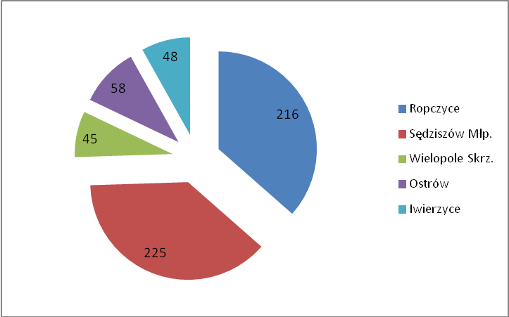

Na ternie powiatu ropczycko - sędziszowskiego w 2018 roku zaistniało łącznie 592 zdarzenia w ruchu drogowym.

- Dane dotyczące zdarzeń drogowych w latach 2014 – 2018.

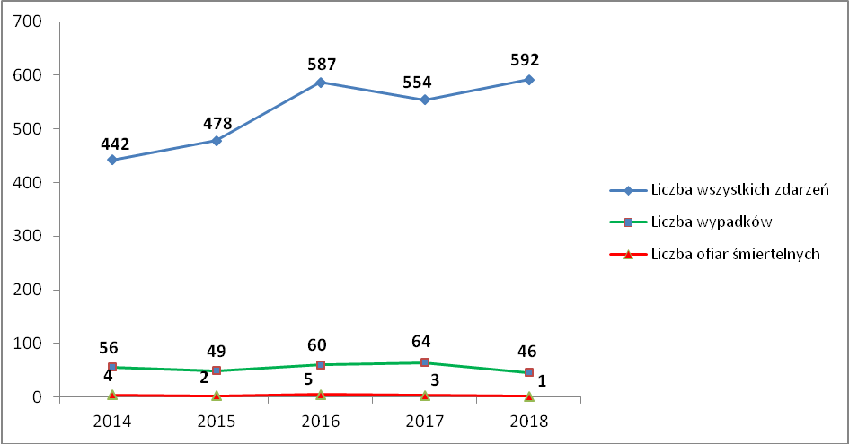

  - Wypadki ze skutkiem śmiertelnym

- W dniu 03.02.2018r., o godz. 19.30 w miejscowości Olchowa na drodze P1336R kierujący samochodem osobowym marki Seat nie dostosował prędkości do warunków panujących na drodze, w wyniku czego podczas wykonywania manewru wyprzedzania samochodu osobowego marki Renault stracił panowanie nad pojazdem w wyniku czego pojazd ten zaczął koziołkować. W wyniku zdarzenia kierujący pojazdem marki Seat w wyniku doznanych obrażeń ciała zmarł.

  - Rozkład zdarzeń drogowych w poszczególnych gminach.

Gmina | 2017 |  |  |  | 2018
Gmina | Wypadki | Zabici | Ranni | Kolizje | Wypadki | Zabici | Ranni | Kolizje
Ropczyce | 19 | - | 20 | 184 | 16 | - | 23 | 200
Sędziszów Młp. | 21 | 2 | 33 | 180 | 15 | - | 18 | 210
Ostrów | 5 | 1 | 5 | 50 | 4 | - | 8 | 54
Iwierzyce | 10 | - | 12 | 34 | 6 | 1 | 7 | 42
Wielopole Skrz. | 9 | - | 12 | 42 | 5 | - | 6 | 40
RAZEM: | 64 | 3 | 82 | 490 | 46 | 1 | 62 | 546*

* w tym: 74 kolizje z udziałem zwierząt, co stanowi 13,55% tej kategorii zdarzeń drogowych.

  - Tabela zdarzeń drogowych w poszczególnych gminach.

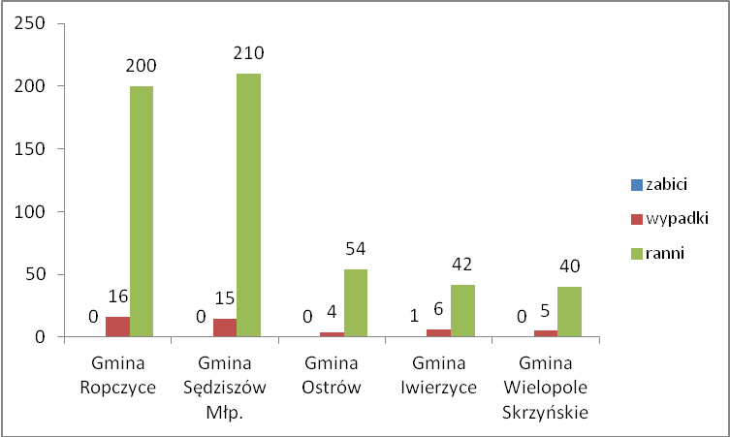

  - Miejscowości o największym zagrożeniu zdarzeniami drogowymi:

Miasto i gmina Ropczyce

Miejscowość | Liczba wypadków | Liczba zabitych | Liczba rannych | Liczba kolizji
Ropczyce | 10 | - | 15 | 124
Lubzina | 1 | - | 3 | 19
Brzezówka | 2 | - | 2 | 8
Okonin | - | - | - | 17
Łączki Kucharskie | 2 | - | 2 | 14
Niedźwiada | - | - | - | 8
Mała | - | - | - | 5
Gnojnica | 1 | - | 1 | 5
Razem | 16 | - | 23 | 200

Miasto i gmina Sędziszów Małopolski

Miejscowość | Liczba wypadków | Liczba zabitych | Liczba rannych | Liczba kolizji
Sędziszów Młp. | 5 | - | 5 | 95
Zagorzyce | 2 | - | 2 | 4
Szkodna | - | - | - | 5
Góra Ropczycka | 1 | - | 1 | 9
Borek Wielki | - | - | - | 29
Boreczek | 1 | - | 1 | 10
Ruda | - | - | - | 1
Cierpisz | - | - | - | 1
Czarna Sędziszowska | 2 | - | 5 | 26
Krzywa | 2 | - | 2 | 9
Kawęczyn Sędziszowski | - | - | - | 5
Klęczany | 2 | - | 2 | 4
Będziemyśl | - | - | - | 4
Wolica Ługowa | - | - | - | 3
Wolica Piaskowa | - | - | - | 5
Razem | 15 | - | 18 | 210

Gmina Ostrów

Miejscowość | Liczba wypadków | Liczba zabitych | Liczba rannych | Liczba kolizji
Ostrów | 2 | - | 6 | 18
Kozodrza | - | - | - | 7
Skrzyszów | - | - | - | 6
Borek Mały | - | - | - | 5
Zdżary | - | - | - | -
Kamionka | - | - | - | 4
Ocieka | 1 | - | 1 | 5
Wola Ociecka | 1 | - | 1 | 9
Blizna | - | - | - | -
Razem | 4 | - | 8 | 54
Gmina Iwierzyce

Miejscowość | Liczba wypadków | Liczba zabitych | Liczba rannych | Liczba kolizji
Iwierzyce | - | - | - | 2
Bystrzyca | 3 | - | 4 | 7
Wiercany | - | - | - | 3
Olimpów | - | - | - | 4
Nockowa | 1 | - | 1 | 4
Będzienica | - | - | - | 0
Olchowa | 1 | 1 | 1 | 13
Sielec | 1 | - | 1 | 8
Wiśniowa | - | - | - | 1
Razem | 6 | 1 | 7 | 42

Gmina Wielopole Skrzyńskie

Miejscowość | Liczba wypadków | Liczba zabitych | Liczba rannych | Liczba kolizji
Wielopole Skrz. | 4 | - | 5 | 18
Glinik | - | - | - | 8
Brzeziny | 1 | - | 1 | 3
Nawsie | - | - | - | 6
Broniszów | - | - | - | 5
Razem | 5 | - | 6 | 40

Z przedstawionych danych wynika jednoznacznie, że do największej liczby zdarzeń drogowych dochodzi na terenie gminy Sędziszów Małopolski, gdzie odnotowano 38% ogółu wszystkich zdarzeń drogowych, następnym najbardziej zagrożonym rejonem jest teren gminy Ropczyce, gdzie odnotowano 36,48% łącznej liczby zdarzeń.

  - Nietrzeźwi uczestnicy ruchu drogowego

W 2018 roku na terenie powiatu ropczycko – sędziszowskiego ujawniono 80 nietrzeźwych kierujących pojazdami oraz 37 znajdujących się po użyciu alkoholu.

Dane dotyczące liczby ujawnionych kierujących znajdujących się pod działaniem alkoholu w latach 2014 – 2018 przedstawia poniższa tabela:

Nietrzeźwi kierujący | 2014 | 2015 | 2016 | 2017 | 2018
Liczba przestępstw z art.178a kk | 128 | 88 | 112 | 81 | 80
Liczba wykroczeń z art. 87 kw | 108 | 108 | 59 | 51 | 37
  - Krajowa Mapa Zagrożeń Bezpieczeństwa

Od 20 września 2016 r. udostępniona została „Krajowa Mapa Zagrożeń Bezpieczeństwa” dla województwa podkarpackiego. Mapa to innowacyjne narzędzie, które umożliwia mieszkańcom przekazywanie Policji informacji o miejscach i zdarzeniach, które mają wpływ na poczucie bezpieczeństwa. Dostęp do Krajowej Mapy Zagrożeń Bezpieczeństwa możliwy jest ze stron internetowych podkarpackiej Policji (komendy wojewódzkiej oraz komend miejskich i powiatowych). Każde naniesione na mapę zagrożenie będzie weryfikowane. Jeśli informacja potwierdzi się, policjanci dążyć będą do usunięcia konkretnego zagrożenia. W ciągu 2018 roku mieszkańcy naszego powiatu zaznaczyli 310 takich miejsc. Potwierdzalność zgłoszeń wyniosła 60,96 % (189 zgłoszeń).

KATEGORIA ZAGROŻENIA | LICZBA ZGŁOSZEŃ | ZGŁOSZENIA POTWIERDZONE
Przekraczanie dozwolonej prędkości | 115 | 104
Spożywanie alkoholu w miejscu niedozwolonym | 57 | 16
Gromadzenie się młodzieży zagrożonej demoralizacją | 28 | 11
Nieprawidłowe parkowanie | 21 | 9
Wałęsające się bezpańskie psy | 21 | 15
Akty Wandalizmu | 21 | 16
Zła organizacja ruchu | 12 | 5
Niewłaściwa infrastruktura drogowa | 12 | 6
Nielegalne rajdy samochodowe | 9 | 3
Używanie środków odurzających | 3 | -
Dzikie wysypiska śmieci | 2 | 2
Zdarzenie drogowe z udziałem zwierząt leśnych | 2 | -
Bezdomność | 2 | -
Znęcanie się nad zwierzętami | 1 | -
Wypalanie traw | 1 | -
Niszczenie zieleni | 1 | 1
Poruszanie się po terenach leśnych quadami | 1 | -
Żebractwo | 1 | -
- Podsumowanie

- W 2018 roku zanotowano tendencję wzrostową w zakresie wszczęć postępowań przygotowawczych.

- W przypadku wszczęć – przestępczość stwierdzona była niższa niż w 2017 roku. W większości kategorii przestępstw nastąpił spadek przy czym największy odnotowano w kategorii przestępstw gospodarczych. Wzrost wystąpił w przestępstwach kradzież cudzej rzeczy.

- Spadek dynamiki przestępstw stwierdzonych na terenie powiatu ropczycko – sędziszowskiego spowodował zmniejszenie wskaźnika zagrożenia przestępczością, który mierzony na 10 tys. mieszkańców w porównaniu z rokiem ubiegłym, jest niższy niż średnia województwa podkarpackiego.

- Analiza struktury przestępczości w powiecie ropczycko – sędziszowskim wskazuje, że dominuje tu przestępczość skierowana głównie przeciwko mieniu.

- W analizowanym okresie osiągnięto miernik poszukiwań na poziomie 0,88, natomiast w ramach poszukiwań administracyjno-porządkowych osiągnięto skuteczność na poziomie 92,85%.

- W 2018 roku ujawniono mniejszą liczbę wykroczeń, których największą grupę stanowią wykroczenia drogowe.

- Niemierzalna jest rola inicjatyw i realizacji programów z zakresu prewencji kryminalnej. Mnogość przedsięwzięć w tym zakresie bez wątpliwości ma jednak wpływ zarówno na poziom przestępczości, jak też na poziom społecznego poczucia bezpieczeństwa.

- W 2018 roku na drogach powiatu ropczycko - sędziszowskiego odnotowano wzrost liczby zdarzeń drogowych. Nastąpił wzrost kolizji drogowych przy jednoczesnym spadku wypadków drogowych, w których odnotowano spadek ofiar śmiertelnych oraz spadek liczby osób rannych.

- W 2018 roku na Krajową Mapę Zagrożeń Bezpieczeństwa zostało naniesione 310 zagrożeń, z których zostało potwierdzonych 189. Wskaźnik potwierdzalności wyniósł 60,96%.

Na podstawie przedstawionych powyżej danych można stwierdzić, iż stan bezpieczeństwa na terenie powiatu ropczycko – sędziszowskiego, dzięki działaniom podejmowanym przez policjantów tutejszej jednostki jest na dobrym poziomie. Pomimo wzrostu ogólnej liczby przestępstw w podstawowych kategoriach przestępczości, które są najbardziej uciążliwe dla mieszkańców powiat, nastąpił wzrost ich wykrywalności. Współczynnik zagrożenia przestępczością, który jest realnym odzwierciedleniem stanu bezpieczeństwa na danym terenie i wyniósł w 2018 roku – 77,9 co świadczy o tym, że powiat ropczycko – sędziszowski jest bezpiecznym regionem woj. podkarpackiego (116,86).
Na prawidłową i efektywna działalność tutejszej jednostki składa się również duże zaangażowanie pracowników cywilnych, którzy bezpośrednio wspierają i uzupełniają służbę policjantów, w szczególności poprzez właściwe zabezpieczenie logistyczne, teleinformatyczne i kancelaryjne.

- Kierunki działania Komendy Powiatowej Policji w Ropczycach na rok 2019

Komenda Powiatowa Policji w 2019 roku będzie realizowała priorytety i zadania Komendanta Głównego Policji określone na lata 2019 – 2021 oraz priorytety lokalne i zadania ustanowione przez Komendanta Wojewódzkiego Policji w Rzeszowie, ponadto mając na uwadze wskazane w analizie tendencje, do głównych kierunków działania pracy należeć będzie:

- zwiększenie efektywności działań na rzecz wzmocnienia współpracy ze społeczeństwem,
- wzrost skuteczności działań w zwalczaniu przestępczości najbardziej uciążliwej społecznie,
- działania ukierunkowane na poprawę bezpieczeństwa w ruchu drogowym,
- optymalizacja działań na rzecz zapewnienia bezpieczeństwa imprez masowych,
- podniesienie jakości i efektywności pracy poprzez sukcesywne podwyższanie kompetencji zawodowych funkcjonariuszy i pracowników Policji,
- doskonalenie jakości zadań realizowanych przez policjantów i pracowników poprzez zapewnienie optymalnych warunków pełnienia służby/pracy.

Kierunki pracy Komendy Powiatowej Policji w Ropczycach wynikają z analizy wyników osiągniętych w ubiegłym roku oraz rozpoznania bieżących i przyszłych zagrożeń. Pod uwagę brane są również uwagi i wnioski przedstawiane przez członków lokalnych społeczności oraz lokalnych samorządów.
Dołożymy starań, aby utrzymać rosnące mierniki i wskaźniki, natomiast malejące będą objęte monitorowaniem i programem naprawczym.

Komendant Powiatowy Policji
w Ropczycach
podinsp. Wojciech Rak

Wyk. w 3 egz.
egz. nr 1 – Starosta Ropczycko – Sędziszowski
egz. nr 2 – Przewodniczący Rady Powiatu
egz. nr 3 – a/a

